Fog trælast (carport afd.)

# Indledning

Denne rapport handler om udviklingen og dokumentationen af software til Fog trælast og byggecenter i Værebro ved Ølstykke.

Trælasten har siden midt-90erne brugt software til at beregne priser såvel som styklister til carporte i forskellige mål. Softwaren er i sin tid udviklet af en medarbejder i virksomheden og fungerer i rimelig udstrækning stadig i dag.

Dog er der væsentlige mangler som gør softwaren og brugen heraf sårbar, disse skal derfor afhjælpes med ny software som dokumenteres i denne rapport.

## Baggrund

Fog Trælast og byggecenter i Værebro er en del af Johannes Fog A/S. I trælasten kan man bl.a. købe standard byg-selv-carporte. Disse carporte er designet efter nogle faste mål og kan eksempelvis bestilles direkte fra Fog’s hjemmeside. Materialer og byggevejledning kan leveres direkte til kundens adresse.

Man kan også vælge at designe sin carport med egne mål og øvrige krav. Disse kan ligeledes angives på Fog’s hjemmeside. De specialdesignede carporte leveres på samme måde som standard carportene.

Hvis man designer sin egen carport, sendes dette design til Fog som en forespørgsel pr. email. Hos Fog behandles den og man har oftest en telefonisk dialog med kunden, inden endelig bestilling.

Fælles for begge typer carporte er, at materialerne der indgår samt den endelige pris, beregnes af software. Softwaren benyttes primært af medarbejdere i trælasten og den er blevet demonstreret for os af Martin, som er chef i trælasten.

Under demonstrationen fremkom en række umiddelbare mangler og krav til det nye software. F.eks. skal datagrundlaget kunne aktualiseres, så varenumre kan opdateres og brugerkonti nulstilles. Forretningsgangen ifm. specialdesignede carporte skal forenkles, så kunden kan visualisere designet omgående og hver afsendte forespørgsel registreres automatisk.

…

Softwaren er udviklet til styresystemet Microsoft Windows XP som ikke længere supporteres af Microsoft. Softwaren skønnes derfor sårbar da den kræver et Windows XP miljø til at kunne afvikles, og det kan med tiden blive stadig vanskeligere at finde.

Softwarens datagrundlag skal være robust, dvs. kunne aktualiseres, så varenumre, priser osv. er korrekte. Softwaren skal give kunden mulighed for valg af tagtyper, beklædning samt at kunne visualisere sit design.

## Teknologivalg

Java, html, jsp, mysql og så fremdeles. Husk versionsnumre.

# Krav

Afledt af de observationer, som er nævnt i baggrunden for projektet, er visionen at få et system, som, udover at tilbyde de samme muligheder som det nuværende, også giver mulighed for aktualisering af datagrundlaget. Videre skal kunden have mulighed for bedre at kunne visualisere sit carportdesign samt vælge diverse beklædnings- og belægningstyper. Arbejdsgangen vedr. forespørgsler på carporte skal også forenkles.

Vi har således taget udgangspunkt i demonstrationen for at afdække brugsmønstre svarende til de nuværende funktionelle krav:

*Filtrer carport, hent/vis tegning, vis carport, vis leveringspris, design egen carport, afsend carportforespørgsel, åbn carportforespørgsel, besvare carportforespørgsel, konfigurer carport, administrer kunde, beregn stykliste, rediger dækningsgrad, rediger hjælpetekst, tilføj vare fra databasen, se/udskriv tegning, se beskrivelse, administrer varer, nulstil brugerkonto, administrer brugerkonti, administrer samlevejledninger, udskriv ordredokumenter (faktura, stykliste, plukliste, samlevejledning, ordrebekræftelse mv.), vis fejl i carportforespørgsel, se ordrestatus, log ind, log ud.*

Af ovenstående liste er især arbejdsgangen vedr. carportforespørgsler interessant, da den findes i 3 af de funktionelle krav. Af demonstrationen fremgår det, at en kunde laver en forespørgsel vedr. en carport og sender den til Fog. Fog modtager forespørgslen som en mail. Denne åbnes og forespørgslens data indtastes i Fog’s eget system som bl.a. bruges til at beregne materialer og pris.

Arbejdsgangen kan illustreres vha. flg. aktivitetsdiagram:

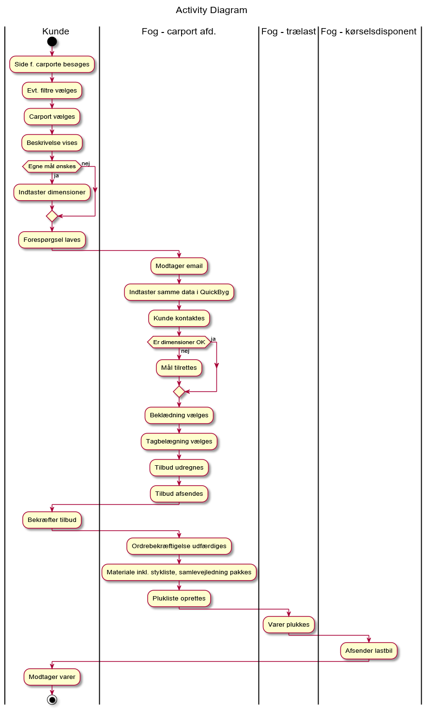

Medarbejderen i trælasten skal foretage mange skridt før et tilbud kan afsendes. Nogle af disse kan kunden selv foretage, inden han/hun afsender en forespørgsel; valg af tagbelægning og beklædning.

Det er også vanskeligt at afgøre hvordan medarbejderen holder styr på hvor langt en forespørgsel er kommet i forløbet, da kommunikationen tilsyneladende udelukkende foregår pr. mail og telefon. Måske er en forespørgsel kun en forespørgsel indtil et tilbud oprettes og et tilbud bliver senere til en ordrebekræftelse. Disse uklarheder skal det fremtidige system eliminere. Vi har derfor opstillet flg. tilstandsdiagram for en forespørgsel:



Man kunne også vælge at anskue tilstandene som forskellige entiteter, idet en forespørgsel bliver til et tilbud og senere en ordrebekræftelse. Læs mere herom i afsnittet om databasen.

Uanset hvordan forespørgslen og dens tilstandsskift implementeres, skal systemet resultere i flg. aktivitetsdiagram. Læg mærke til hvor mange opgaver det nu påhviler serveren at håndtere og hvor forenklet arbejdsgangen for medarbejderen i carport afd. er.

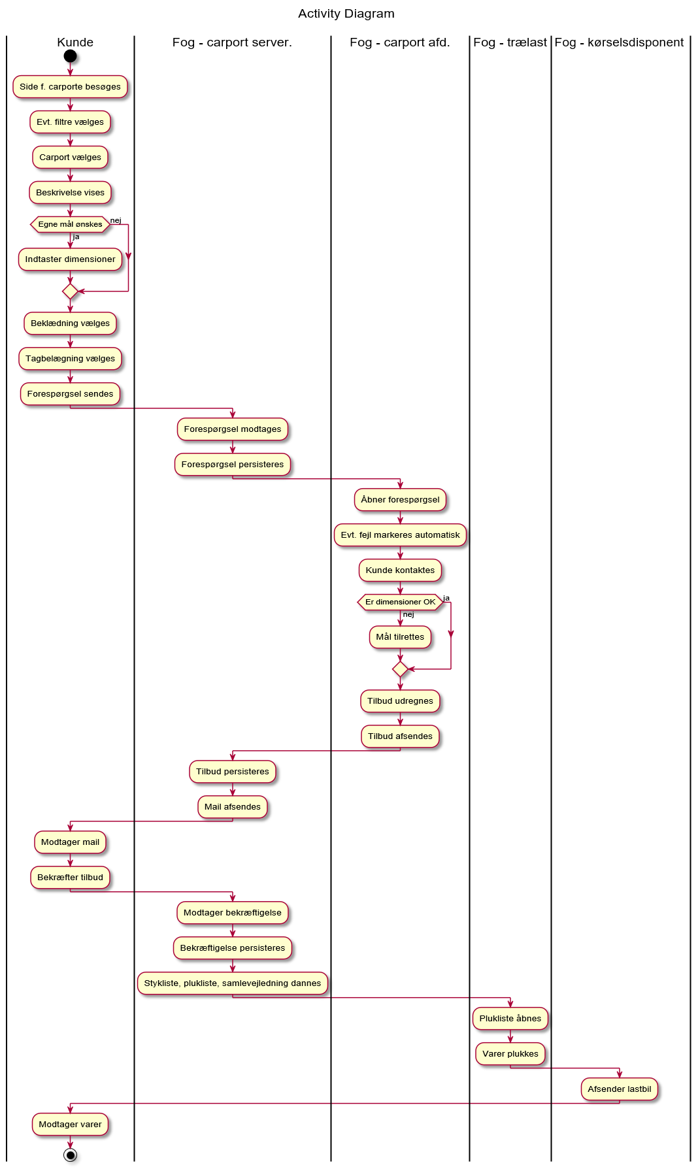

De 3 brugsmønstre, som tilsammen udgør den overordnede arbejdsgang, er her beskrevet som Scrum User Stories:

|  |  |  |  |  |  |  |
| --- | --- | --- | --- | --- | --- | --- |
| ID | Navn | Imp | Est | How to demo | Notes | Derfor! |
| US-6 | Afsend carport forespørgsel | 50 | 2 | Unit test med data for en forespørgsel oprettes, data gemmes i databasen, data fra senest oprettede forespørgsel hentes fra databasen og højde, bredde og længde sammenlignes, disse skal være ens. | Kræver DB, unit test. | I: Ellers tabes mange salg.  E: Create |
| T-29 | Opret JUnit som tester funktionaliteten. | | | | | |
| T-30 | Opret SQL til indsættelse af forespørgsel i db. | | | | | |
| T-31 | Opret DAO som udfører indsættelsen. | | | | | |
| T-32 | Opret tabellerne kunde, postnr, tag, skur, forespørgsel i databasen. | | | | | |
| T-33 | Opret DTO til forespørgsel. | | | | | |
| T-34 | Connector klasse til databasen. | | | | | |
| US-7 | Åbn carport-forespørgsel | 50 | 2 | Åbn webside med liste over forespørgsler, en forespørgsel klikkes og webside med formular med forespørgslens indhold vises | Kræver DB. | I: Ellers er der ingen kunder.  E: Read |
| T-42 | FrontController opsættes. | | | | | |
| T-43 | Command pattern implementeres. | | | | | |
| T-44 | Side med liste over forespørgsler oprettes. | | | | | |
| T-45 | Side som viser indhold af en forespørgsel. | | | | | |
| T-46 | Div. tilpasninger i ForesporgselDAO. | | | | | |
| T-47 | UnknownCommand, ShowSingleRequestCommand og ShowRequestsCommand laves. | | | | | |
| T-48 | Implementering af eget Exception system. | | | | | |
| T-49 | Filer med konstanter til Commands og Pages. | | | | | |
| T-50 | Facade i data lag. | | | | | |
| T-51 | Try catch i commands. | | | | | |
| T-52 | Links fra siden med listen til siden med enkelt forespørgsel. | | | | | |
| T-53 | Link fra siden med enkelt forespørgsel tilbage til siden med listen. | | | | | |
| US-16 | Besvare carport forespørgsel | 45 | 1 | Åbn webside med carporte, klik på linket ’Carport med egne mål’, tag vælges og carportens mål indtastes. Indtast mail adresse der er adgang til under test.  Knappen ’Send forespørgsel’ klikkes.  Log ind, åbn personlig webside. Link til webside med liste over forespørgsler vælges, den netop oprettede forespørgsel klikkes og webside med formular med forespørgslens indhold vises.  Svartekst indtastet i svarfeltet og systemet danner email og vedhæfter automatisk relevante dokumenter.  Tjek mailbox for svarmail og vedhæftninger, tjek at forespørgsel skifter status til ’besvaret’ i listen over forespørgsler. |  | I: En obligatorisk del af salgsprocessen.  E: Simpel funktion |
| Ingen tasks – da denne User Story ikke er planlagt. | | | | | | |

…

Den fulde backlog kan ses i appendix …x

# Domænemodel og ER diagram

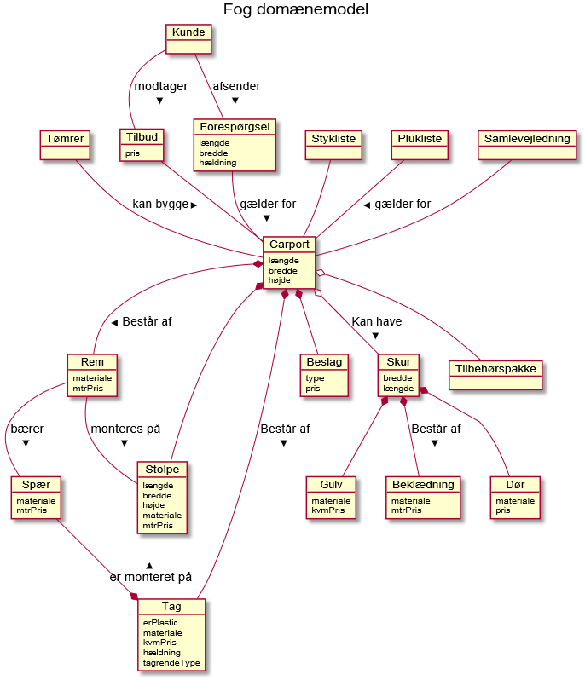

# Interessentanalyse

* **Martin (eller anden nøglemedarbejder i trælasten):**

1. Har en stor viden om nuværende situation og ønsker om den fremtidige.
2. Er – så vidt vides – den eneste der har adgang til systemets administrative del.
3. Har indgående kendskab til sædvanlige problemstillinger ifm. bestillinger af carporte, f.eks. skæve dimensioner, for store skure, for høj rejsning mv.
4. Står for nuværende prisjustering og ”mapning” mellem gl. varenumre og nye.

* **Alm. medarbejdere i trælasten:**

1. Skal evt. kunne betjene systemet, så salg af carporte/træk af styklister, ændring af priser og pakning også kan ske når Martin eller anden nøglemedarbejder ikke er på arbejde.

* **Kunder:**

1. Jf. interview vil kunder få mulighed for valg af beklædningsmaterialer, tagbelægning mv.

* **Administration:**

1. Evt. færre reklamationssager afledt af f.eks. misforstået telefonisk dialog.
2. Bedre/korrekt overskudsgrad som flg. af korrekt beregning af f.eks. belægning/beklædning.
3. Flere ordrer fordi systemet giver kunder mulighed for at gennemføre forespørgsler til ende før telefonisk kontakt, f.eks. valg af beklædning, belægning, dimensioner mv.
4. Færre risici forbundet med opdatering / vedligehold af systemet (f.eks. v. sygdom/bortgang af ngl. medarbejder).

* **Direktion:**

1. Skal beslutte om systemet har et fornuftigt ROI og dermed om det skal implementeres.
2. Bedre bundlinje ved større salg/optimering af overskudsgrad.

|  |  |  |  |
| --- | --- | --- | --- |
| ▼Indflydelse | Medvirken ► | HØJ | LAV |
| HØJ | | * Martin og øvrige ngl. medarbejdere i trælasten. | * Direktion * Kunder* |
| LAV | | * Administration * Alm. medarbejdere i trælasten | * Aktionærer |

* = Kunder er vigtige aktører i det nuværende og fremtidige system. De har lav medvirken men høj, om end indirekte, indflydelse, idet de ikke aktivt inddrages i udviklingen. Deres feedback/henvendelser er dog medvirkende til at definere krav til den del af systemet, som de bruger (hjemmesiden).

# SWOT-analyser

|  |  |  |
| --- | --- | --- |
| Fog ® | Positive | Negative |
| Interne | Strengths:   * Klar over at nuværende situation er sårbar. * Ngl.medarbejder med indgående kendskab til situationen og problemområdet. * Carporte i bedre kvalitet end Silvan/Bauhaus og evt andre. | Weaknesses:   * En eller få medarbejdere kan betjene systemet. * Systemet er uddateret og måske i fare for ikke at kunne fungere indenfor overskuelig fremtid. * Systemet er i 3 fragmenter – frontend til kunder, backend (Quickbyg) og et eksternt system til oprettelse af styklister. * Kunden oplever det evt. besværligt og ufuldstændigt at lave forespørgsler. |
| Eksterne | Opportunities:   * Større salg som flg. af større brugervenlighed. * Ny/bedre løsning i websitet kan tiltrække flere kunder. * Bedre backend mindsker evt. flaskehalse hvis ngl.medarbejder er fraværende. * COTS system som kun kræver licens eller engangssum. | Threats:   * Konkurrenter udvikler tilsvarende eller bedre løsning hurtigere. * Kunder vender sig mod billige standardcarporte. * Budget byggemarkeder har flere butikker => mere tilgængelige. * COTS system viser sig at have begrænsninger ift. krav som måtte opstå senere. |

|  |  |  |
| --- | --- | --- |
| Projektet | Positive | Negative |
| Interne | Strengths:   * Dedikeret ngl.medarbejder tæt på problemområdet med masser af viden, både som it-bruger og håndværker/trælastmand. * Fog har tidligere fået udviklet et system, så de er klar over at der er en gevinst ved nyt system. | Weaknesses:   * Konflikt: Man kan godt lide enkeltheden i Quickbyg samtidig med at man vil have et system som potentielt kan give mere vedligehold af varer, priser mv. * Der er skitseret en række udfordringer, f.eks. opdatering af varenumre, priser og tilføjelser af flere varer, men kun ytret 2 konkrete krav. * Der er kun foretaget interview af 1 person, så uklart hvordan resten af organisationen forholder sig. * Et tidligere projekt er skrinlagt, er man urealistisk i sine mål? Man ved hvad man har, men ved man hvad man vil? |
| Eksterne | Opportunities:   * COTS ERP-system kan evt. indfri krav hurtigt, ved få justeringer/tilføjelser? | Threats:   * ERP system er måske over målet/for indviklet til at medarbejderne gider bruge det. * Modvillighed blandt medarbejdere kan skabe splid og skade virksomheden. * Markedet ændres i en sådan grad, at systemet ikke kan bruges. * Klimaforandringer medfører ændringer i byggeregulativer som fordrer konstruktionsændringer i carporte. * Har vi egne biler i fremtiden? |

|  |  |  |
| --- | --- | --- |
| The binaries | Positive | Negative |
| Interne | Strengths:   * Lille team med korte beslutningsveje. * Dedikerede og debatlystne teammedlemmer med en del erfaring. * Kan både levere backend, frontend og designe GUI. * Er klar over udfordringerne med at være få og er lykkedes fint med tidligere projekter. | Weaknesses:   * Få teammedlemmer kan give unuanceret billede af problemområdet og dermed løsning. * Svært at gennemføre flertalsbeslutninger ved uenighed. |
| Eksterne | Opportunities:   * Flere teammedlemmer ville bidrage til mere nuancerede diskussioner og større sikkerhed i gennemførsel af opgaver. | Threats:   * Uenighed bliver så alvorlig at teamet splittes op. * Sygdom kan hurtigt forsinke projektet. |

# Formål

At give kunden bedre mulighed for at kunne visualisere sin carport.

Bedre integration af forespørgselsdata i tilbudsberegneren.

At sikre systemets drift på tværs af medarbejdere.

At defragmentere systemet så det er et samlet hele.

# Mål

På alle forespørgsler er det muligt at vælge beklædning og tagbelægning.

På alle ’vis carport’ sider vises 3D tegning med korrekte farver, belægninger og beklædninger.

Alle forespørgsler gemmes på en måde, så behovet for gentagne indtastninger fjernes.

Alle systemets brugerkonti sikres således at de kan nulstilles.

Alle data vedr. carporte skal komme samme sted fra, så anomalier, f.eks. ift. varenumre, undgås.

# SCRUM user stories:

1. *Filtrer carport:*

* Som kunde vil jeg gerne kunne filtrere blandt carporte for at finde den rette.

1. *Hent/vis tegning:*

* Som kunde vil jeg gerne kunne hente tegninger af en valgt carport for at kunne visualisere den.

1. *Vis carport:*

* Som kunde vil jeg gerne kunne få vist en carport, så jeg kan danne mig et indtryk og læse mere om den.

1. *Vis leveringspris:*

* Som kunde ønsker jeg at kunne se leveringsprisen for bedre at kunne beslutte mig.

1. *Design egen carport:*

* Som kunde vil jeg gerne kunne designe carport efter egne mål, så jeg får en carport der passer bedre end standard carporte. (OBS: Hvad med at angive bilens bredde og højde…)

1. *Afsend carportforespørgsel:*

* Som kunde vil jeg gerne kunne forespørge på en carport jeg selv har designet.

1. *Åbn carportforespørgsel:*

* Som indlogget medarbejder i trælasten vil jeg kunne åbne en modtaget carportforespørgsel på en måde så jeg undgår at skulle indtaste kundens valg igen.

1. *Konfigurer carport:*

* Som indlogget medarbejder i trælasten vil jeg kunne konfigurere en carport således at fejl evt. undgås.

1. *Administrer kunde:*

* Som indlogget medarbejder i trælasten vil jeg kunne administrere kunder således at stamdata er korrekte til sikring af f.eks. korrekt leveringsadresse.

1. *Beregn stykliste:*

* Som indlogget medarbejder i trælasten vil jeg kunne beregne styklisten automatisk, således at fejl undgås, priser bliver korrekte og lagerbeholdning vedligeholdes korrekt.

1. *Rediger dækningsgrad:*

* Som indlogget medarbejder i trælasten vil jeg kunne redigere dækningsgraden så jeg kan lave et godt tilbud hvis der er behov.

1. *Rediger hjælpetekst:*

* Som indlogget medarbejder i trælasten vil jeg kunne redigere hjælpeteksten så kunden har bedre mulighed for at samle carporten korrekt.

1. *Tilføj vare fra databasen:*

* Som indlogget medarbejder i trælasten vil jeg kunne tilføje flere varer til ordren fra databasen, for at sikre at kunden får alle beslag og øvrige varer nødvendige for en korrekt samling af carporten. Evt. mersalg?

1. *Se/udskriv tegning:*

* Som indlogget medarbejder i trælasten vil jeg kunne se/udskrive tegningen af den konstruerede carport så jeg kan bedre kan visualisere den og evt. besvare kundespørgsmål.

1. *Se beskrivelse:*

* Som indlogget medarbejder i trælasten vil jeg kunne se carportens beskrivelse, så jeg kan svare på spørgsmål fra kunden mv.

1. *Besvare carportforespørgsel:*

* Som indlogget medarbejder i trælasten vil jeg kunne besvare forspørgsler vedr. carporte elektronisk, så kunden hurtigt får en tegning og oplever oprigtig interesse i kundens projekt.

1. *Administrer varer:*

* Som indlogget medarbejder i trælasten vil jeg kunne oprette og redigere varer, så jeg undgår at skulle håndtere forskellige varenumre, tekster mv. for den samme vare.

1. *Nulstil brugerkonto:*

* Som indlogget medarbejder i trælasten vil jeg kunne nulstille min brugerkonto, så jeg kan igen kan komme ind i systemet, selvom jeg har glemt mit kodeord.

1. *Administrer brugerkonti:*

* Som indlogget medarbejder i trælasten vil jeg kunne nedlægge eller oprette konti for andre medarbejdere, så de kan tilgå systemet og arbejde med carport forespørgsler.

1. *Administrer samlevejledninger:*

* Som indlogget medarbejder i trælasten vil jeg kunne redigere i eller tilføje samlevejledninger, så de altid er aktuelle.

1. *Udskriv ordredokumenter:*

* Som indlogget medarbejder i trælasten vil jeg kunne udskrive enkelte eller samtlige dokumenter for en given ordre på en gang, inkl. styk- og pluklister, samlevejledning, faktura, ordrebekræftelse mv., så manglende dokumenter undgås.

1. *Vis fejl i carportforespørgsel:*

* Som indlogget medarbejder i trælasten vil jeg kunne se fejl i carportforespørgslen automatisk, så risikoen for at overse en fejl mindskes.

1. *Se ordrestatus:*

* Som indlogget medarbejder i trælasten vil jeg til enhver tid kunne se hvor langt i processen, en ordre er nået, så jeg kan svare kunden ved en henvendelse.

1. *Log ind:*

* Som medarbejder i trælasten vil jeg kunne logge ind i systemet for at udføre administrative opgaver.

1. *Log ud:*

* Som indlogget medarbejder i trælasten vil jeg kunne logge ud af systemet, så min konto ikke misbruges.

# Product Backlog

|  |  |  |  |  |  |  |
| --- | --- | --- | --- | --- | --- | --- |
| ID | Navn | Imp | Est | How to demo | Notes | Derfor! |
| 6 | Afsend carport forespørgsel | 50 | 2 | Unit test med data for en forespørgsel oprettes, data gemmes i databasen, data fra senest oprettede forespørgsel hentes fra databasen og højde, bredde og længde sammenlignes, disse skal være ens. | Kræver DB, unit test. | I: Ellers tabes mange salg.  E: Create |
| 7 | Åbn carport-forespørgsel | 50 | 2 | Log ind, åbn personlige webside. Link til webside med liste over forespørgsler vælges, en forespørgsel klikkes og webside med formular med forespørgslens indhold vises. | Kræver DB, Login. | I: Ellers er der ingen kunder.  E: Read |
| 17 | Administrer varer | 50 | 3 | Log ind, åbn personlig webside. Link til webside med liste over varer vælges.  Vare klikkes, varens redigeringsside åbnes, data indtastes og der trykkes ’gem’. Tjek at varens nye data fremgår af siden med liste over varer. |  | I: Elementært, for at undgå fejl i priser/beskrivelser mv. og for at kunne samkøre med lagersystem.  E: CRUD |
| 10 | Beregn stykliste | 49 | 5+ | Unit test oprettes hvor forespørgsel hentes fra databasen. Baseret på forespørgslens data  beregnes styklisten som udskrives i konsollen. | Kræver DB | I: Kan vi ikke gøre dette dynamisk, er det svært at ekspedere carporte i dynamiske str.  E: Umiddelbar kompleks, fordrer mere analyse. |
| 13 | Tilføj vare fra databasen | 45 | 2 | Unit test som opretter tom stykliste og derefter lægger en vare fra databasen i styklisten. Styklisten gemmes i databasen, hentes ind igen og vareantallet sammenlignes med det tilføjede vareantal. |  | I: For at sikre en korrekt stykliste og mersalg.  E: CRU |
| 16 | Besvare carport forespørgsel | 45 | 1 | Åbn webside med carporte, klik på linket ’Carport med egne mål’, tag vælges og carportens mål indtastes. Indtast mail adresse der er adgang til under test.  Knappen ’Send forespørgsel’ klikkes.  Log ind, åbn personlig webside. Link til webside med liste over forespørgsler vælges, den netop oprettede forespørgsel klikkes og webside med formular med forespørgslens indhold vises.  Svartekst indtastet i svarfeltet og systemet danner email og vedhæfter automatisk relevante dokumenter.  Tjek mailbox for svarmail og vedhæftninger, tjek at forespørgsel skifter status til ’besvaret’ i listen over forespørgsler. |  | I: En obligatorisk del af salgsprocessen.  E: Simpel funktion |
| 19 | Administrer brugerkonti | 45 | 2 | Log ind, åbn personlig webside. Link til webside med liste over brugere vælges, fra listen vælges bruger, redigeringsside for brugerkonto vises, data redigeres, knappen ’gem’ klikkes, tjek at nye data fremgår af listen over brugere. |  | I: Flere brugere sikrer hurtigere forretningsgang og tidl. Medarbejdere kan nedlægges.  E: CRUD |
| 2 | Hent/vis tegning | 40 | 2 | Websiden med carporte åbnes i browseren, en carport vælges og websiden med carportens detaljer vises. Knappen ’vis tegning’ klikkes og tegningen vises i browseren. |  | I: Vigtig for at kunne danne sig et indtryk.  E: Ingen db, blot grafik. |
| 3 | Vis carport | 40 | 1 | Websiden med carporte åbnes i browseren, knappen ’vis carport’ eller billedet af en carport klikkes og carportens detailside vises. |  | I: Vigtig for at kunne danne sig et indtryk.  E: Simpelt db udtræk |
| 5 | Design egen carport | 40 | 2 | Websiden med carporte åbnes i browseren, linket ’carport i tilpassede mål’ klikkes, side for valg af tagtype vises, tagtype vælges, side med formular for carportens længde, højde og bredde vises og mål indtastes. |  | I: Det der adskiller Fog fra andre trælaster.  E: Formular skal laves. |
| 8 | Konfigurer carport | 40 | 2 | Unit test oprettes som henter en forespørgsel fra databasen. Data ændres og gemmes i databasen. Forespørgslen hentes fra databasen igen og der testes om nye data stemmer med den foretagede ændring. | Kræver DB, unit test. | I: Så der kan rettes fejl og kundens tilfredshed og succes sikres.  E: RU. |
| 15 | Se beskrivelse | 40 | 1 | Log ind, åbn personlige webside. Link til webside med liste over forespørgsler vælges, en forespørgsel klikkes og webside med formular med forespørgslens indhold vises. Knappen ’vis beskrivelse’ klikkes, beskrivelsen vises i browseren. |  | I: Så medarbejderen kan sikre salget ved hurtigt at kunne besvare spørgsmål.  E: R |
| 24 | Log ind | 40 | 1 | Login websiden åbnes i browseren, data indtastes og brugerens personlige webside vises. Ved fejlet login vises fejlbesked på login websiden. | Kræver DB | I: For at sikre at vitale dele af systemet kun kan benyttes af godkendte brugere.  E: RU |
| 25 | Log ud | 40 | 1 | Login websiden åbnes i browseren, data indtastes og brugerens personlige webside vises. Øverst i websiden klikkes på ‘log ud’-knappen og login siden vises. | Kræver DB og #26. | I: For at sikre at konti ikke misbruges..  E: RU |
| 18 | Nulstil brugerkonto | 38 | 2 | Side med loginformular åbnes, email indtastes, knappen ’nulstil brugerkonto’ klikkes. Tjek at mail med ny login fremsendes. |  | I: Så man kan komme på systemet og betjene kunder mv.  E: RU og mail. |
| 23 | Se ordrestatus | 38 | 1 | Kør User Story 7, se forespørgslernes forskellige statusser. |  | I: For nemt at kunne følge fremdrift.  E: U |
| 14 | Se/udskriv tegning | 35 | 2 | Log ind, åbn personlige webside. Link til webside med liste over forespørgsler vælges, en forespørgsel klikkes og webside med formular med forespørgslens indhold vises. Knappen ’vis tegning’ klikkes og tegning af carporten åbnes i browseren. |  | I: God visuali-sering er vigtig for kunden og dermed salget.  E: Ingen db, blot grafik. |
| 21 | Udskriv ordre-dokumenter | 34 | 1 | Kør User Story 7, fanen ’Dokumenter’ vælges, ønskede dokumenter vælges, knappen ’udskriv’ klikkes, tjek at dokumenterne udskrives. |  | I: En del af pakke-processen.  E: |
| 1 | Filtrer carport | 27 | 2 | Websiden med carporte åbnes i browseren, filtre sættes og siden opdateres med carporte der matcher kriterierne eller søgeord. |  | I: For nemmere at kunne finde den ønskede carport.  E: R |
| 22 | Vis fejl i carport forespørgsel | 25 | 4 | Kør User Story 7, forespørgsel vælges, carportens konfigurationsside vises, tjek at der fremgår en fejltekst i tekstfeltet. |  | I: Ikke vigtig nu, men rart senere.  E: Kræver algoritme ift. regler. Yderligere analyse påkrævet. |
| 4 | Se leveringspris | 20 | 1 | Websiden med carporte åbnes i browseren, en carport vælges og carportens detailside vises. Knappen ’vis leveringspris’ klikkes og siden opdateres med leveringspris. | Findes dog på kurven… | I: Godt at have med når man tager beslutningen.  E: Nem beregning |
| 9 | Administrer kunde | 20 | 1 | Log ind, åbn personlig webside. Link til webside med liste over kunder vælges. En kunde klikkes og webside med formular med kundens data vises. Kundens data ændres og knappen ’gem’ klikkes. Kundens nye data fremgår af formularen. | Kræver DB, unit test. | I: Vigtig for levering og vedligehold af stamdata.  E: RUD |
| 11 | Rediger dækningsgrad | 20 | 1 | Unit test oprettes hvor forespørgslens data hentes fra databasen. Data for forespørgslens dækningsgrad ændres og gemmes i databasen. Forespørgslens data hentes igen og data for dækningsgraden sammenlignes med ændringen. |  | I: Har kun lille betydning for salget.  E: RU |
| 12 | Rediger hjælpetekst | 15 | 1 | Unit test indhenter data for en vare fra databasen. Varens hjælpetekst ændres og data gemmes i databasen igen. Varens data hentes igen og data for varens hjælpetekst sammenlignes med ændringen. | Samme som 19? | I: Har ingen betydning for salget.  E: RU |
| 20 | Administrer samlevejledning | 10 | 3 | Log ind, åbn personlig webside. Link til webside med liste over samlevejledninger åbnes, samlevejledning vælges, redigeringsformular for samlevejledning vises, indhold ændres, knappen ’gem’ klikkes, tjek at samlevejledningens indhold er ændret. |  | I: En sekundær nice-to-have funktion. Ikke vigtig i salgsproces.  E: Kræver omstrukturering af samtlige dokumenter. |

OBS: Vi havde en snak med Ronni 09/11-2018 inden PO møde, hvor han fortalte, at afhængigheder ikke altid kan undgås. F.eks. user stories som kræver login. Måden man kan gøre disse uafhængige er at hardcode en indlogget bruger og så udføre testen. Alternativt kan man undlade at skrive ’log in’ i user storien, og så senere ændre de user stories, som flyttes ”bag” en loginfunktion, f.eks. administrative user stories.

# Featureliste

1. Brugeradministration med mulighed for oprettelse og redigering af brugere samt nulstilling af kodeord.
2. Ordreforespørgsler lagres i databasen så dobbeltindtastning elimineres.
3. Mulighed for redigering af ordreforspørgsler så evt. fejl kan rettes.
4. Mulighed for at redigere i regler bag materialeudregning aht. ændrede byggekrav.
5. 3D rendering af carport i frontend.
6. Mulighed for redigering af varer.
7. Mulighed for fuldstændig konfiguration af carport på frontend, dvs. mål, beklædning, belægning, evt. fliser, taghældning.

# Domænemodel

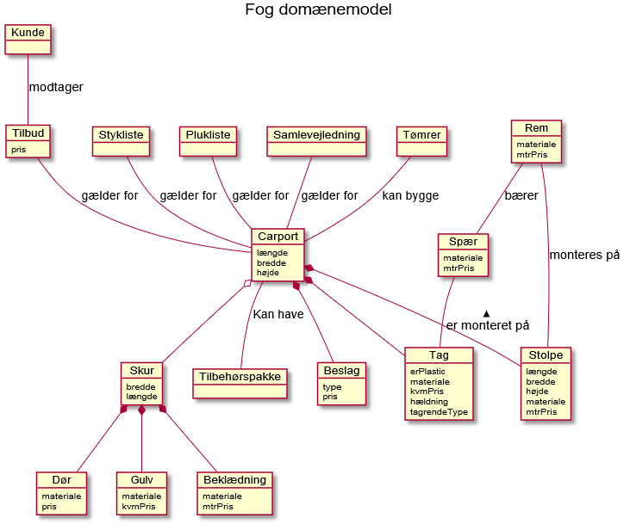

# Spørgsmål

Findes der andre der kan administrere systemet end Martin/ngl. medarbejdere?

Hvor meget ved de alm. medarbejdere om systemet ift. Martin?

Hvad sker der når Martin er fraværende og en kunde henvender sig / har lavet en forespørgsel?

Er der tiltag ift. hvis systemet en dag ikke kan køre pga. opdateringer i OS?

Er der taget endelig beslutning om hvorvidt man vil åbne op for valgmulighed for kunderne på bekostning af den nuværende ”enkelthed”?

Hvad er forskellen på stykliste og pakkeliste?

Ville en videreudvikling af det nu 7 år gamle system, der ligger ubrugt hen, kunne løse noget?

Ad ovenstående: Er Fog klar reelt klar over hvorfor det ikke virker? Er der adgang til kildekode mv.?

Hvor dynamisk er markedet ift. reguleringer, udvikling af nye produkter, udfasning af andre, f.eks. plastictage aht. miljø, stærkere beslag aht. flere og kraftigere storme mv.?

## Spørgsmål undervejs – kan måske inspirere til rapportindhold:

Må en dto indeholde en anden dto hvor det giver mening eller er det i strid med mønsteret? Ja naturligvis, hvis det giver konceptuel mening, derfor har vi ladet VareDTO indeholde samlinger af andre DTO’s.. (Er vi sikre på at det er VareDTO?)

En branch til hver udvikler eller til hver feature? Hvis vi arbejder på samme feature er det måske bedre med en branch til hver feature jf. Ronni (17-11-18)

Må commands gerne have funktionalitet til dannelse af html tabel? Ja, så længe commands er i presentation laget. Husk – og skriv – at presentation må gerne indeholde HTML, ingen logik og ingen sql. Logic laget har logik (business logic), ingen html og ingen sql. Data-laget har sql og ingen html.

Vi bør analysere lidt mere så vi har indhold ift. diagrammer mv. F.eks. tilstandsdiagram for forespørgsel, måden vi opretter kunden på (altså anonym forespørgsel med kundedata bliver til en forespørgsel og en kunde i databasen) osv.

Arkitekturen skal have et diagram og beskrives naturligvis.

Ifm. tests sender vi en CarportRequestDTO til styklisteberegneren. Måske skulle styklisteberegneren forvente simple datatyper som argumenter i stedet for et objekt. Så slipper vi for at erklære objekter heraf i unit tests. Men hvad er teorien for DTO’s / testbare metoder?

## Yderligere info til rapport:

Idet udregningerne er opdelte, er det let at tilføje yderligere regler til indholdet i styklisten. F.eks. udregner stolpeudregneren de krævede stolper i hjørnet + skur. Hvis man senere ville have en business rule implementeret om at afstand mellem stolper ikke må overskride 2 mtr, kan disse ekstra stolper nemt udregnes i en separat udregner…

Husk at skrive at logikken må styre at der ikke kommer f.eks. flere materialer af typen tagfladebelægning på samme tag, fordi sammensat primærngl af roofTypeId og materialTypeId ikke duer, fordi plasttag findes i 2 længder og derfor begge tilhører roofType med fladt tag og er af samme materialetype.

Statisk vs. Dynamisk: Husk et afsnit om udregnerne og deres design, idet: RuleCalculator har en statisk metode, initializeMaterials() som opretter et statisk HashMap som deles mellem alle RuleCalculator-implementationer. Oprindeligt stod Calculator-klassen for blot at oprette objekter af de forsk. RuleCalculator-implementationer og de stod så selv for at oprette det statiske HashMap på super klassen RuleCalculator. Men da hashmappet er statisk, oprettes der ikke et nyt, når en ny stribe RuleCalculator-implementationer blev oprettet af Calculator-klassen. Og det duer ikke hvis man gerne vil teste udregningerne med en ny stribe materialer. Derfor blev RuleCalculator.initializeMaterials() oprettet og den skal således kaldes inden udregninger kan ske. Dette muliggør også test af hver enkelt rulecalculator-implementation i et fejl-scenarie hvor materialelisten kan sættes til at være tom, hvilket medfører et tomt hashmap…

Mht. implementering af transaktioner i databasen lærte vi at et ResultSet SKAL lukkes inden næste statement udføres mod databasen, idet dette sidste statement ellers vil vente på at ResultSet lukkes indtil Lock timeout sker.

Vi kunne have ladet calculateMaterials på RuleCalculators være statiske, så kunne de have benyttet hinanden på tværs, f.eks. når rem/stolper skal tegnes på baggrund af hvor spær er brudt.

V. udregning af beklædningsbrædder, bør man evaluere på brættets dimensioner i stedet for blot en string, for at sikre, at materialet er korrekt.

Når vi eks. Nulstiller konto, returnerer vi resultatet af et andet command fra ForgetPassword commandet. Vi har overvejet at forwarde requestet i stedet, hvad er for og imod her? Kan vi skrive lidt om det?

# Daily Scrum meetings outcome and decisions:

## 13-11-2018:

Efter en famlende mandag, hvor vi fik taget hul på databasen sammen, blev vi enige om at tage hul på US#6 og vi formulerede sammen de identificerede tasks. Disse blev fordelt således:

|  |  |  |
| --- | --- | --- |
| Task nr. | Beskrivelse | Udvikler |
| 29 | Opret JUnit som tester funktionaliteten | Claus |
| 30 | Opret sql til indsættelse af forespørgsel i db | Jesper |
| 31 | Opret DAO som udfører indsættelsen | Jesper |
| 32 | Opret tabellerne kunde, postnr, tag, skur, forespørgsel i databasen | Claus |
| 33 | Opret DTO til forespørgsel | Jesper |
| 34 | Connector klasse til databasen | Claus |

Efter fordeling blev vi enige om at snakke sammen telefonisk et par timer senere, idet vi arbejdede hjemmefra for at få ro. Vi har besluttet at medtage en række spørgsmål til afklaring ved technical review 14-11, inden vi går i gang med de næste user stories i sprint 1.

## 14-11-2018:

Taiga har vist sig at være godt til at holde sporet, så ikke der laves for meget andet. Der henstår lidt smårettelser i koden som vi skal se på sammen. Vi kom ikke helt i mål med dagens opgaver fordi vi undervurderede de fornødne, indledende opgaver som f.eks. dummy data i databasen, færdiggørelse af samme, opsætning af DbConnector, github mv.

Vi har besluttet at lave de ting færdige der mangler fra i går sammen, da der mangler lidt dialog om problemstillingerne. Vi forfatter nogle spørgsmål til teknisk review i dag, så vi kan få yderligere klarhed om f.eks. database, brug af branching i github mv.

Vi venter med at tildele hinanden flere tasks, da vi først må have færdiggjort opgaver fra i går.

## 15-11-2018:

Vi har fået lavet manglerne fra 13-11 færdige. Efter technical review 14-11 har vi besluttet at opdele US#10 i 3 mindre, realistiske delleverancer, således at udregninger implementeres i flg. rækkefølge: stolper i sprint 1, tag i sprint 2, skur i sprint 3.

Herudover har vi besluttet at US#17 vedr. administration af varer, må rykkes til et senere sprint.

Dagens indsats koncentreres om US#7 hvor vi åbner forespørgsler. De fornødne tasks har vi defineret og skal fordeles således:

|  |  |  |
| --- | --- | --- |
| Task nr. | Beskrivelse | Udvikler |
| 42 | FrontController oprettes | Claus |
| 43 | Command pattern implementeres | Claus |
| 44 | Side med liste over forespørgsler | Jesper |
| 45 | Side som viser indhold af en forespørgsel | Jesper |
| 46 | Div. tilpasninger i ForesporgselDAO | Jesper |

## 16-11-2018:

Torsdagens tasks viste sig at blive til en del flere og derfor blev torsdagens opgaver fuldført sent. Der henstår fortsat lidt oprydning og optimering i disse tasks, idet vi har haft brug for at få klarhed over og forståelse af arkitekturens ideelle opbygning. Vi besluttede torsdag at tage et hurtigt møde ang. arkitekturen, så fremtidige udfordringer med den mindskes.

I dag, inden PO møde, færdiggøres de 2 views fra i går, dvs. visning af listen over forespørgsler og visningen af en enkelt forespørgsel, således at der linkes til / fra begge sider.

Claus påbegynder udvikling af styklisteberegneren.

Fordelingen af tasks ser derfor således ud:

|  |  |  |
| --- | --- | --- |
| Task nr. | Beskrivelse | Udvikler |
| 52 | Links fra siden med listen til siden med enkelt forespørgsel | Jesper |
| 53 | Link fra siden med enkelt forespørgsel tilbage til siden med listen | Jesper |
| 36 | Opret klasse i logic lag til udregning | Claus |

## 16-11-2018 Retrospective af uge 1:

Den første uge var forvirrende og kompliceret, fordi teamet umiddelbart forsøgte at skabe den korrekte database fra starten. Men da teamet samtidig manglede overblik over resten af opgaven, afledte databaseudviklingen flere spørgsmål end svar, især ift. udregning af styklisten. I stedet for at fokusere på problemet, fokuserede vi på løsningen. Således blev uge 1 en utilfredsstillende oplevelse med manglende fremdrift.

## 19-11-2018:

Der henstår et par opgaver fra sidste uge, som vi må gøre færdige i denne. Jesper tager sig af vareadministration og Claus af styklisteberegneren:

|  |  |  |
| --- | --- | --- |
| Task nr. | Beskrivelse | Udvikler |
| 56 | SQL til hentning af alle varer | Jesper |
| 57 | SQL til at gemme vare | Jesper |
| 58 | SQL til hentning af enkelt vare | Jesper |
| 59 | Metode som henter alle varer | Jesper |
| 60 | Metode som henter en enkelt vare | Jesper |
| 61 | Metode som gemmer vare | Jesper |
| 62 | JUnit test af 59, 60, 61 | Jesper |
| 63 | JSP til visning af alle varer på liste (som v. forespørgsler) | Jesper |
| 64 | JSP til visning af formular til enkelt vare | Jesper |
| 36 | Opret klasse i logic lag til udregning | Claus |
| 39 | Opret Unit test til demo af hver udregner | Claus |

## 20-11-2018:

Jesper er færdig med sine opgaver fra i går (56-64), og tester i dag JSP siderne for funktionsfejl. Claus har lavet en udregner til rem, udregnere til spær og stolper udvikles i dag.

## 21-11-2018:

Jesper har rettet småfejl i sine views fra mandag (56-64) så de nu er klar til fremvisning på Technical Review i dag. Jesper ser på Task 70 for at igangsætte udvikling af tegningen. Claus har udviklet de første 4 beregnere til styklisten og laver en side så styklisten kan vises.

|  |  |  |
| --- | --- | --- |
| Task nr. | Beskrivelse | Udvikler |
| 70 | Demo tegning for at skabe overblik. | Jesper |
| 71 | Side til visning af stykliste for en forespørgsel. | Claus |

Inden review i dag demoer vi for hinanden.

## 22-11-2018:

Der var udfordringer med at få demo-tegning til at virke i går, derfor går vi i dag sammen om at udvikle det grundlæggende for at kunne lave en demo-tegning færdig i dag. Reviewet i går affødte en del tanker vedr. optimering af vores styklisteberegner og navngivning generelt. Styklisteberegneren virker fornuftigt for en version 0.8, siden som viser resultatet blev også klar i går, om end den savner design.

Jesper kører videre i SVG-sporet, så vi kan demonstrere en tegning.

## 23-11-2018:

SVG har drillet i et par dage, og vi vil gerne have det klar til en demo og evt. koordinater fra styklisteberegneren i løbet af næste uge, derfor går vi sammen om at få en demo tegning klar i dag.

Udregning af tagmaterialer har givet anledning til udvidelse af database, idet tagtyper er forskellige aht. hældning og fordi tagtyper består af forskellige materialer. Til PO møde får vi kastet yderligere lys over dette. Rooftype og RooftypeMaterial tabel er oprettet for at håndtere udfordringen.

## 23-11-2018 Retrospective af uge 2:

En bedre uge hvor vi havde mere klarhed over opgaverne idet PO stillede klare krav til efterfølgende fredag (23-11), hvor bl.a. styklisteberegneren skulle være færdig. Technical Review og PO-møde gav også klarhed over forventningerne, så vi bedre kunne retfærdiggøre vores afgrænsninger i projektet. Styklisteberegneren blev således 80% færdig til i dag, men afledte også en ændring i databasen, som igen gav anledning til flere overvejelser. Med afgrænsningen i baghovedet kunne vi hurtigt begrænse omfanget af ændringen.

## 26-11-2018:

Ej afholdt pga. undervisning.

## 27-11-2018:

Vi har i dag aftalt at hjælpes ad med at få den sidste funktionalitet på plads ift. tegning med svg, så vi er klar til at modtage en række rektangler fra materiale udregningen. Jesper ser herudover på carport konfiguratoren, så Martin, kunden m.fl. kan indtaste og gemme hhv. beregne stykliste direkte. Claus går i gang med beregning af tag.

## 28-11-2018:

Forespørgselsområde blev ikke færdigt i går, Jesper arbejder videre hermed. Claus færdiggør tagberegning og igangsætter udregning af koordinater til tegning.

Vi har udfordringer med tidsplan, især ift. manglende analysearbejde, vi tager en snak til Technical Review i dag for at se på muligheder for at imødegå disse.

## 29-11-2018:

Forespørgselsområdet mangler lidt små justeringer og at kunne sende forespørgselsdata direkte til beregneren uden at gemme forespørgslen i databasen. Jesper arbejder videre hermed. Claus fik optimeret koden mht. at finde materiale i nødvendig længde, således at en sortering af materialeisten ikke er nødvendig længere. Således er koden optimeret i alle beregnere. I dag gøres tagberegning færdig.

Vi skal sammen have set på hvordan vi sikrer at både skur og forespørgsel oprettes/redigeres eller ingen af delene (commit / rollback).

## 30-11-2018:

Forespørgselsområdet mangler drop down for valg af tagtype til carport. Jesper ser på dette i dag. Tagberegneren blev færdig i går og grundlaget for tegningen er lagt, så der i dag kan oprettes forskellige del-tegnere. Dette ser Claus på.

## 3-12-2018:

Intet scrum pga. undervisning. Vi fik dog efterfølgende kigget på transaktioner i sql, da både skur og carportforspørgsel skal oprettes/opdateres eller ingen af delene.

## 4-12-2018:

Transaktion i SQL drillede, idet vi ikke var klar over at et ResultSet skal lukkes, inden næste sql udtryk køres. Derfor hang transaktionen. Jesper har løst dette i går aftes, samt div. opdateringer i layoutet. Claus fik de sidste udregninger klar vedr. stolper hvor rem brydes og rem hvor spær brydes. Disse skal bruges til korrekt tegning. Materialer har fået price-attribut i databasen samt i koden, pris udregnes og vises på styklisten.

Jesper ser på drop-down til tagtyper i forespørgselsområdet, Claus færdiggør tegning.

## 5-12-2018:

Forespørgselsområdet er færdigt, tagtyper kan vælges og forespørgsler kan oprettes og ændres. Skur kan til- og fravælges. Tegningen mangler blot skur.

Jesper går i gang med user story #19 – Administrer brugerkonti, først ændres Customers tabellen til også at indeholde password og brugertype/rank. Dernæst DTO og DAO.

Claus tegner skur og går i gang med unit tests.

## 6-12-2018:

I går fik Jesper ændret Customers tabellen til Users og tilføjet passwords mv. Data er lagt i postnumre og hentning af brugere fra databasen er påbegyndt i UsersDAO. Login-side og opret-bruger-side er påbegyndt.

Claus blev færdig med tegning af carporten: Stolper, spær, skur og rem tegnes. De første unit tests af div. udregnere er påbegyndt.

I dag fortsætter Jesper arbejdet med opret bruger-delen og login-delen, så det bliver færdigt. Unit tests laver Claus færdige i dag.

## 7-12-2018:

Jesper har færdiggjort login / log ud funktionalitet samt opret bruger delen. Claus har lavet unit tests og er i gang med integration tests.

I dag laver Jesper #115 vedr. admin sider der skal beskyttes af login, samt #18 hvor brugerkonto nulstilles.

Claus laver #73/#87 vedr. integration tests færdig og ser herefter på #86 exceptions og logging.

## 10-12-2018:

Jesper fortsætter med administration af brugerkonti, så man kan ned/opgradere rank for brugere. Koden skal tage højde for at sidste administrator ikke nedgraderes. Nulstilling af brugerkonto implementeres også.

Claus laver interface over DataFacade og exception handling gøres færdig i dag.

## 11-12-2018:

Brugerkontoadministration er klar, så indlogget bruger kan ændre sit password. Indlogget administrator kan op/nedgradere rank, nulstille kodeord og slette brugere. Sidste administrator kan ikke nedgraderes og man kan ikke slette egen konto. Jesper ser i dag på validering af brugerinput client side, Claus når at gøre exception handling og logging færdig i dag.

## 12-12-2018:

Jesper færdiggjorde validering af brugerinput client side i går, Claus fik gjort logging og exception handling færdig. Logging er dog kun testet på lokal maskine da vi endnu ikke har udrullet til server.

I dag starter vi på rapportskrivning, Claus ser på Indledning, baggrund, krav mv. Jesper skriver om status på implementationen og om processen.

## 13-12-2018:

Claus: Indledning og baggrund er i gang fra i går, Krav er påbegyndt. Jesper er i gang med punkterne fra i går, vi afventer svar på mail fra Ronni vedr. status på implementationen, men vi har besluttet at liste både hvad vi nåede og hvad vi ikke nåede, ellers kan man ikke se hvor langt vi kom.

Vi har i dag fået lagt rapportens delelementer i scrum boardet, så vi bedre kan følge fremdriften.